Dossier de conception

BTS CIEL SESSION 2026 - IR E6 – PROJET TECHNIQUE

Pilotage d'éclairage scénique multi-univers Art-Net/DMX

Lycée : Touchard-Washington Ville : LE MANS
Nom du projet : | Pilotage d'éclairage scénique multi-univers Art-Net/DMX
N° du projet : | TW3

Projet nouveau | Oui Non | Projet interne | Oui Non
Délai de réalisation | 150 heures | Statut des étudiants | Formation initiale  Apprentissage
Spécialité des étudiants | ER IR Mixte | Nombre d’étudiants : | 4 étudiants
Professeurs responsables | François MARTIN, Philippe CRUCHET, Didier BERNARD, Anthony LE CREN, Jilali KHAMLACH, François QUEREC

Sommaire
Étude des Besoins 3
Contraintes de Performances (Temps réel et Réseau) 3
Contraintes de Compatibilité Matérielle 3
Contraintes de Coûts (Budget et Choix Technologiques) 3
NetBeans VS Qt Creator 4
MariaDB VS SQLite 5
Raspberry Pi 3 VS Raspberry Pi 4 6
Logiciels choisis 7
Qt et Qt Creator 7
Sortie Console et Suivi d'état 7
Module QtNetwork (UDP et Art-Net) 7
Logiciels choisis 8
NetBeans IDE 8
Moniteur Série et Débogage 8
Programmation Matérielle (UART et PWM) 8
Logiciels choisis 9
MariaDB 9
Requêtes SQL et Intégrité des données 9
Architecture Client-Serveur et Accès Concurrents 9
GitHub 10
Contrôle de version 10
Collaboration 10
Accès 10
Protocoles 11
JSON 11
Réception 11
Art-Net 11
Diagramme de déploiement 13
Modèle Conceptuel de Données (MCD) 14

Étude des Besoins
La phase d’analyse réalisée en amont a permis d’identifier et de formaliser les besoins liés au projet. Ces besoins constituent la base fondamentale sur laquelle repose la conception de la solution. Ils traduisent les attentes fonctionnelles, techniques et opérationnelles des parties prenantes, ainsi que les contraintes spécifiques à respecter.
Dans cette section, nous récapitulons les besoins essentiels qui guideront la conception et la mise en œuvre du projet. Chaque besoin est présenté de manière structurée afin d'assurer une traçabilité entre les exigences initiales et les choix de conception décrits ultérieurement.

Contraintes de Performances (Temps réel et Réseau)
C'est le défi principal du projet, car l'éclairage de spectacle exige une réactivité immédiate.
- Gestion du flux réseau (UDP) : Le protocole Art-Net utilisant l'UDP, il n'y a pas de garantie de livraison des paquets. Les applications logicielles et matérielles doivent être capables de gérer d'éventuelles pertes de trames sans bloquer le système.
- Cadencement matériel : L'ESP32 doit générer un signal DMX512 continu et un signal à haute fréquence pour éviter tout effet de scintillement sur les projecteurs et le ruban LED.

Contraintes de Compatibilité Matérielle
Le projet fait le pont entre l'informatique grand public et l'électronique de puissance.
- Intégrité du signal physique (RS-485) : La conversion des données numériques de l'ESP32 (3,3V) vers le bus DMX nécessite un émetteur-récepteur différentiel RS-485 robuste. Cela garantit une transmission sans perte, immunisée contre les parasites, même sur de grandes longueurs de câbles.
- Fiabilité du Serveur : Le Raspberry Pi (Étudiant 3) doit être capable de tourner en continu (24/7) sans surchauffe, car il héberge le cœur du réseau et la base de données.

Contraintes de Coûts (Budget et Choix Technologiques)
Le projet se démarque par une approche très économique par rapport aux solutions professionnelles (consoles d'éclairage traditionnelles).
- Matériel Low-Cost : L'utilisation de nœuds ESP32 (quelques euros pièce) et d'un Raspberry Pi remplace des passerelles Art-Net et des serveurs d'éclairage commerciaux qui coûtent généralement des centaines, voire des milliers d'euros.
- Logiciels Open Source : Le choix de l'écosystème Qt en édition Open Source, de Linux (Raspberry Pi OS) et d'outils de développement gratuits (NetBeans) permet de réduire les coûts de licences logicielles à zéro.

Synoptique du projet

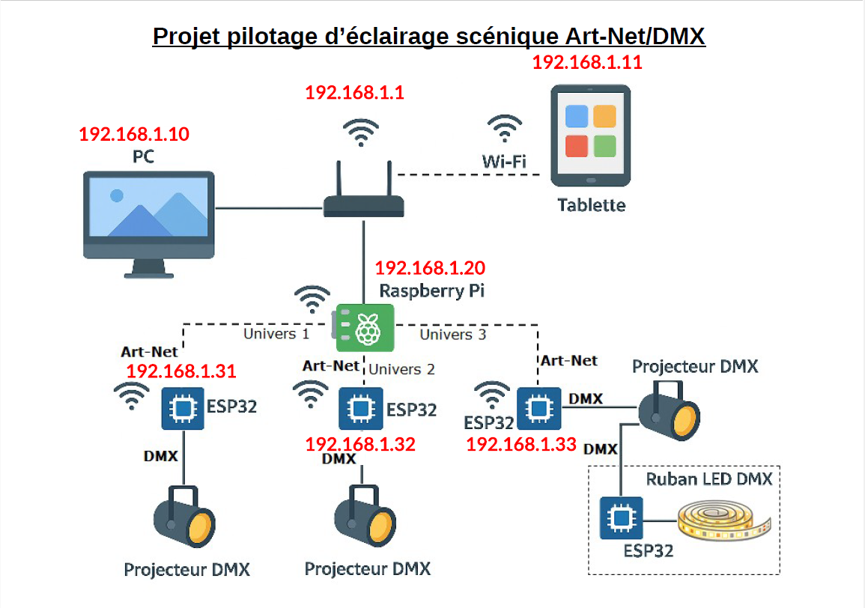

Ce schéma illustre l'architecture réseau du système d'éclairage, divisée en trois niveaux logiques communiquant sur le même réseau local (192.168.1.x) :
- 1. Les interfaces de commande : Un PC et une tablette envoient les consignes d'éclairage (via Wi-Fi ou câble) au routeur central.
- 2. Le serveur central : Le Raspberry Pi reçoit ces commandes, gère la logique, et diffuse les données de lumière sur le réseau via le protocole Art-Net. Il divise l'installation en 3 "Univers" distincts.
- 3. Les passerelles matérielles : Trois microcontrôleurs ESP32, connectés en Wi-Fi, réceptionnent chacun leur "Univers" Art-Net respectif et traduisent ces données numériques en signaux électriques (DMX) pour piloter physiquement les projecteurs et le ruban LED.
C'est une architecture centralisée autour du Raspberry Pi, où le pilotage se fait sans fil jusqu'aux projecteurs finaux grâce aux passerelles ESP32.

Fiches Techniques Matériels

Caractéristique | Spécification
Format | Microtour (PC de bureau fixe)
Processeur | Intel Core
Mémoire (RAM) | Extensible jusqu'à 32 Go (DDR3)
Stockage | Disque dur (HDD) ou SSD
Connectivité Réseau | Ethernet Gigabit (RJ-45)
Connectique (Ports) | USB 3.0 et 2.0, sorties vidéo VGA et DisplayPort
Système | Linux Mint
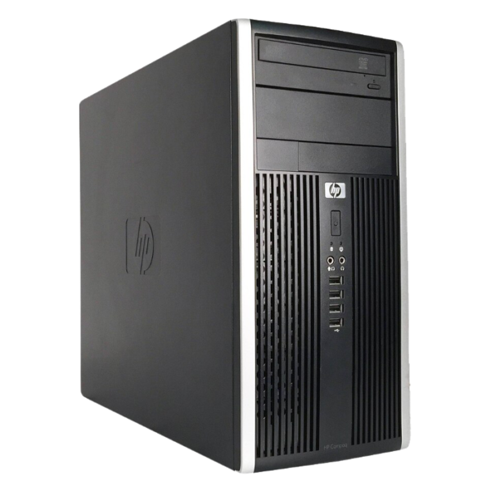

Lenovo Tab (TB311FU)

Caractéristique | Spécification
Écran | 10,1 pouces - Full HD (1920 x 1200 pixels)
Processeur | MediaTek Helio G85 (Octa-core)
Mémoire (RAM) | 4 Go
Stockage | 64 Go ou 128 Go (extensible via MicroSD)
Connectivité | Wi-Fi 5 et Bluetooth 5.3
Batterie | 5100 mAh
Système | Android 14
Les "Plus" | Coque avec anneau intégrée, haut-parleurs stéréo Dolby Atmos

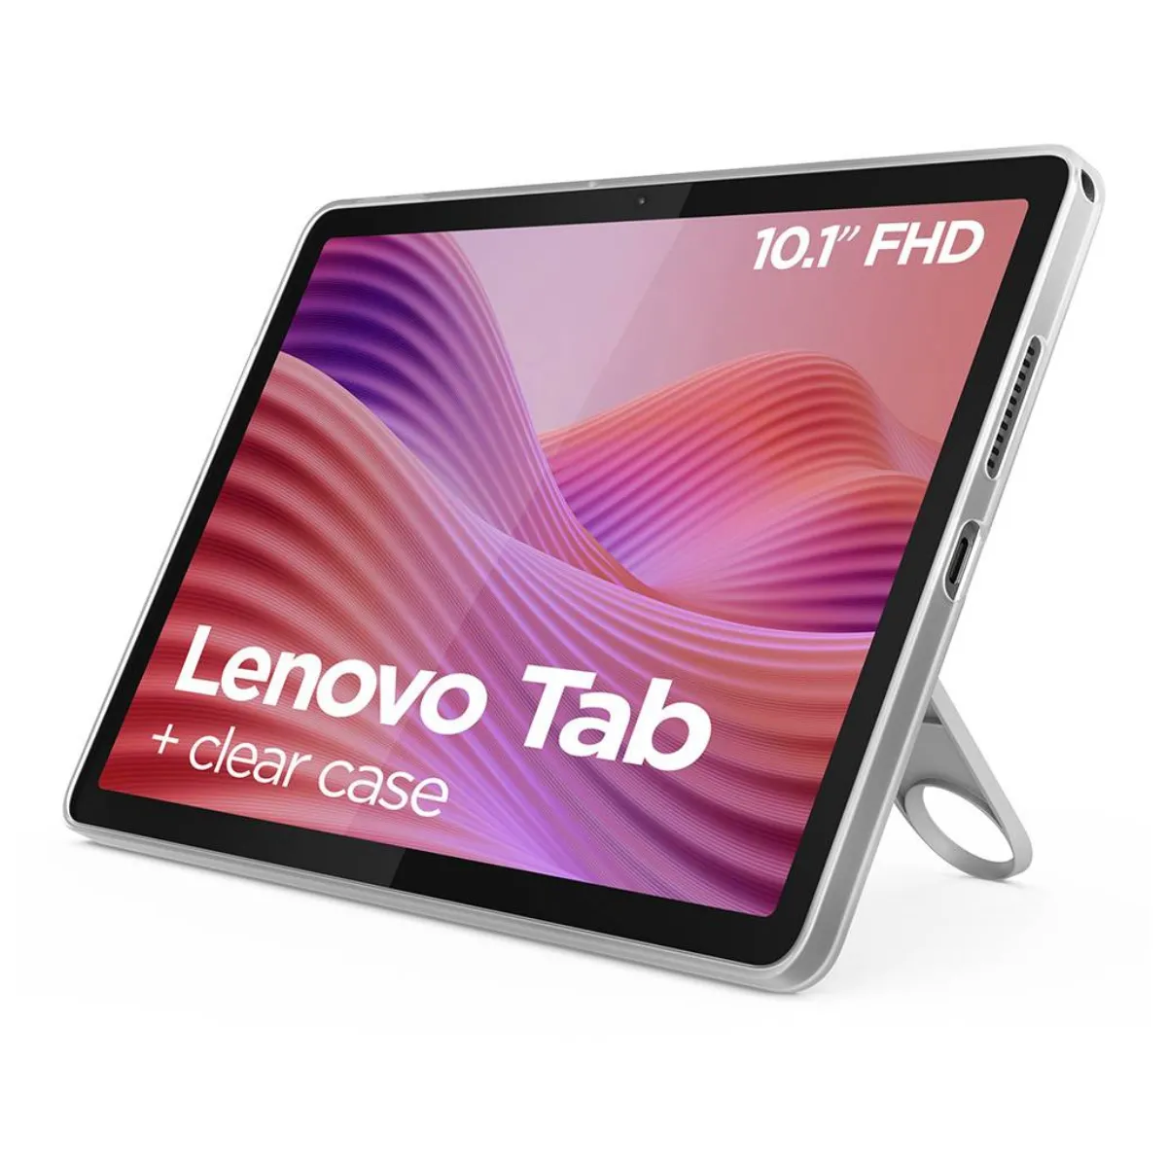

Linksys Wireless-G Broadband Router

Caractéristique | Spécification
Standard Wi-Fi | 802.11g (rétrocompatible 802.11b) sur la bande 2.4 GHz
Vitesse Sans-Fil | Jusqu'à 54 Mbps (largement suffisant pour les trames UDP/Art-Net)
Ports Réseau (LAN) | Switch 4 ports Fast Ethernet (10/100 Mbps)
Port Internet (WAN) | 1 port Fast Ethernet (pour le relier à une box si besoin d'Internet)
Sécurité | Chiffrement WEP, WPA, et WPA2 (recommandé pour votre projet)
Antennes | 2 antennes externes orientables (excellente couverture sur scène)
Fonctions clés | Serveur DHCP intégré, Pare-feu SPI (sécurité du réseau local)
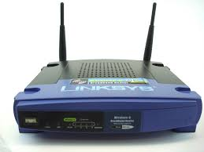

Raspberry Pi 4 Modèle B (4 go) OKDO

Caractéristique | Spécification
Processeur (SoC) | Broadcom BCM2711, Quad-core Cortex-A72 (64-bit) à 1.5 GHz
Mémoire (RAM) | 4 Go LPDDR4 (Parfait pour gérer MariaDB et le serveur fluide)
Réseau Filaire | Ethernet Gigabit (Idéal pour recevoir les commandes du PC sans latence)
Sans-Fil | Wi-Fi 5 double bande (2.4 GHz et 5.0 GHz) et Bluetooth 5.0
Connectique (USB) | 2 ports USB 3.0 et 2 ports USB 2.0
Sorties Vidéo | 2 ports micro-HDMI (supporte jusqu'à la 4K)
Stockage | Emplacement pour carte MicroSD (pour l'OS Linux et la base de données)
Alimentation | Port USB-C (5V / 3A recommandés pour une bonne stabilité)
Électronique | Connecteur GPIO standard 40 broches

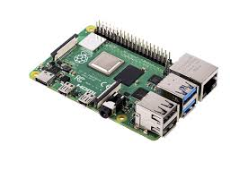

MicroContrôleur Carte ESP32 Lolin32

Caractéristique | Spécification
Microcontrôleur | ESP32 (Dual-Core Xtensa LX6 cadencé à 240 MHz)
Mémoire | 520 ko SRAM / 4 Mo Flash
Connectivité Sans-Fil | Wi-Fi 802.11 b/g/n et Bluetooth 5.0
Broches (GPIO) | 25 broches d'entrées/sorties (Version 30 broches, fonctionnant strictement en 3,3 V)
Interfaces de communication | UART (utilisé pour le DMX), I²C, SPI
Signaux Spécifiques | PWM (utilisé pour le ruban LED WS2812B), ADC, DAC
Alimentation & Prog. | Port Micro-USB (sert à l'alimentation 5V, au téléversement et au débogage série)
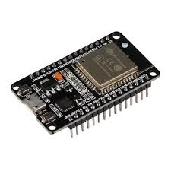

Projecteur Contest LED 38 RGB

Caractéristique | Spécification
Type d'équipement | Projecteur DMX (Format PAR 38)
Source lumineuse | 75 LEDs de 10 mm (24 Rouges, 24 Vertes, 27 Bleues)
Ouverture du faisceau | 30°
Contrôle DMX | 4 canaux (Rouge, Vert, Bleu, Dimmer/Stroboscope)
Modes de fonctionnement | DMX, Automatique, Musical (micro intégré), et Maître/Esclave
Consommation | Très faible : 9 Watts
Physique | Boîtier en aluminium (180 x 154 x 135 mm), Poids : 1 kg
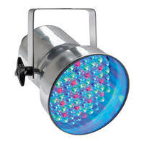

WS2812B

Caractéristique | Spécification
Type de composant | LED RGB "intelligente" avec contrôleur intégré (Format SMD 5050)
Tension d'alimentation | 5V DC
Consommation max | ~60 mA par LED (lorsque le Rouge, Vert et Bleu sont allumés à 100% pour faire du blanc)
Communication | Protocole série asynchrone à 1 seul fil (Single-wire)
Vitesse de données | 800 Kbps (Nécessite un timing de contrôle très précis)
Résolution des couleurs | 24 bits (8 bits par couleur : Rouge, Vert, Bleu) soit 16,7 millions de nuances possibles
Câblage / Topologie | Mise en cascade : la sortie de données (DOUT) d'une LED se connecte à l'entrée (DIN) de la suivante
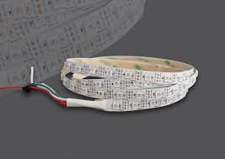

NetBeans VS Qt Creator
Critère | NetBeans | Qt Creator
Domaine de prédilection | ✅ Orienté historique Java, mais très bon pour le C/C++ classique et l'embarqué. | ✅ Spécialisé pour le C++ moderne et le framework Qt.
Interfaces Graphiques (GUI) | ❌ Inadapté pour les UI C++ (conçu pour Java Swing/JavaFX). | ✅ Excellence absolue avec Qt Designer (PC) et QML (Tablette).
Développement Embarqué (ESP32) | ✅ Permet d'intégrer facilement les chaînes de compilation (Make/CMake) pour microcontrôleurs. | ❌ Outil trop lourd et complexe pour de la programmation "sans OS" (Bare Metal).
Déploiement Multiplateforme | ❌ Complexe à configurer pour cibler à la fois PC et mobile en C++. | ✅ Natif et très simple : le même code se déploie sur PC (Windows/Linux) et Tablette (Android).
Outils Réseaux (UDP/Art-Net) | ❌ Nécessite de coder avec les bibliothèques bas niveau (sockets) de l'ESP32. | ✅ Intègre le module QtNetwork, ultra puissant pour gérer le TCP et l'UDP facilement.
Débogage C++ | ✅ Support standard de GDB pour lire la mémoire de l'ESP32. | ✅ Débogueur visuel très avancé (profilage de code, analyse mémoire).
Poids et Installation | ✅ Assez léger pour le C/C++, mais nécessite l'environnement Java (JVM) en fond. | ❌ Très lourd à l'installation (plusieurs Go avec tous les modules et compilateurs Android).
Gestion de projet | ✅ Gestion classique et robuste par Makefiles. | ✅ Gestion moderne et automatisée avec CMake ou qmake.
Rôle dans votre projet | ✅ Idéal pour l'Étudiant 4 : Coder la logique brute, le matériel (PWM/UART) et gérer la mémoire restreinte. | ✅ Idéal pour les Étudiants 1, 2 et 3 : Créer de belles interfaces et gérer des connexions réseaux complexes.

MariaDB VS SQLite
Critère | MariaDB (Serveur SQL) | SQLite (Base de données embarquée)
Architecture | ✅ Modèle Client-Serveur idéal pour le réseau | ✅ Fichier local, directement intégré à l'application
Configuration | ❌ Nécessite une installation et une configuration | ✅ Zéro configuration (prêt à l'emploi)
Concurrence (Multi-accès) | ✅ Gère parfaitement les écritures simultanées (Multi-threading) | ❌ Verrouille le fichier lors d'une écriture (peu adapté aux accès multiples)
Empreinte mémoire (Légèreté) | ❌ Service lourd tournant en arrière-plan (RAM/CPU) | ✅ Ultra-léger, idéal pour l'embarqué (ex: Raspberry Pi, Mobile)
Sécurité & Utilisateurs | ✅ Gestion complète des comptes, rôles et mots de passe | ❌ Aucune gestion des utilisateurs internes (dépend des droits de l'OS)
Accès Réseau | ✅ Conçu pour être interrogé à distance (TCP/IP) | ❌ Conçu pour un accès local uniquement
Moteurs de stockage | ✅ Multiples choix (InnoDB, Aria, etc.) | ❌ Un seul moteur (fichier unique .sqlite)
Licence | ✅ Open Source (GPLv2) | ✅ Domaine public (Totalement libre, aucune restriction)
Typage des données | ✅ Typage strict (garantit l'intégrité des données) | ❌ Typage dynamique (très flexible mais source d'erreurs)
Volumétrie & Requêtes | ✅ Idéal pour de très grands volumes et bases complexes | ❌ Baisse de performance sur des jointures très complexes ou bases massives

Raspberry Pi 3 VS Raspberry Pi 4
Critère | Raspberry Pi 3 (Modèle B/B+) | Raspberry Pi 4 (Modèle B)
Performances CPU | ❌ Correctes (Cortex-A53), mais peuvent être justes si le serveur et la BDD sont très sollicités. | ✅ Très performant (Cortex-A72), exécute le serveur applicatif sans aucune latence.
Mémoire RAM | ❌ Limitée à 1 Go (LPDDR2). Un peu faible si MariaDB et l'application serveur tournent en même temps. | ✅ Au choix (1, 2, 4 ou 8 Go) (LPDDR4). Idéal pour la mise en cache de la base de données.
Réseau (Ethernet) | ❌ Partagé avec le bus USB (limité à ~300 Mbps). Peut créer un goulot d'étranglement réseau. | ✅ Vrai Gigabit Ethernet indépendant. Parfait pour envoyer les trames Art-Net UDP sans aucun délai.
Connectivité Wi-Fi | ✅ Wi-Fi intégré (802.11 b/g/n/ac), suffisant pour le réseau local. | ✅ Wi-Fi intégré avec une puce légèrement plus stable pour le rôle de point d'accès.
Ports USB | ❌ Uniquement de l'USB 2.0 (plus lent pour les sauvegardes sur clé). | ✅ Ports USB 3.0 (transferts beaucoup plus rapides).
Dégagement thermique | ✅ Chauffe relativement peu, peut fonctionner sans ventilateur dans un boîtier. | ❌ Chauffe beaucoup plus. Nécessite souvent un dissipateur thermique ou un petit ventilateur.
Alimentation | ✅ Micro-USB standard (5V / 2.5A). | ❌ Connecteur USB-C (nécessite une alimentation plus puissante : 5V / 3A).
Pertinence pour le projet | ✅ Suffisant si le projet est très optimisé et que le budget est serré. | ✅ Recommandé pour garantir le "temps réel" (< 200ms) sans ralentissement du serveur.

Logiciels choisis

À la suite de cette étude de nos besoins, nous avons établi une liste des outils et frameworks nécessaires afin de réaliser notre projet. Nous allons y détailler les points qui ont été la clé de notre choix pour le développement des interfaces et du serveur.

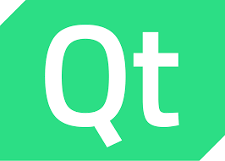
Qt et Qt Creator
Qt est un framework de développement logiciel multiplateforme utilisé en C++ pour créer des applications avec des interfaces graphiques riches (GUI), ainsi que des applications "sans interface" (headless) comme notre serveur central. Développé par The Qt Company, Qt est particulièrement apprécié dans notre projet pour sa capacité à fonctionner sur plusieurs systèmes d'exploitation avec la même base de code : Windows et Linux pour le poste de commande avancé (PC), Android pour l'interface tactile simplifiée (Tablette via QML), et Raspberry Pi OS pour le serveur de gestion. L'IDE associé, Qt Creator, nous fournit un environnement complet intégrant l'édition visuelle, le code et le débogage.

Sortie Console et Suivi d'état
Qt permet de gérer efficacement les sorties vers la console en utilisant des classes telles que qDebug(), qui facilitent l'envoi de messages de débogage ou d'informations générales directement dans la console de l'IDE. Grâce à cette fonctionnalité, nous pouvons afficher en temps réel les changements d'état des projecteurs, les requêtes envoyées à la base de données ou les erreurs de connexion. Cela s'avère indispensable pour le suivi et le débogage des applications pendant le développement, notamment pour vérifier que les valeurs des canaux DMX (de 0 à 255) générées par les interfaces graphiques sont correctes avant leur envoi.

Module QtNetwork (UDP et Art-Net)
Contrairement aux applications web classiques utilisant des WebSockets, notre système nécessite l'envoi de données d'éclairage en temps réel vers des équipements physiques. Pour cela, Qt intègre le module QtNetwork, qui prend nativement en charge les protocoles TCP et UDP.
Cette fonctionnalité est le cœur de notre communication : elle permet au serveur (Raspberry Pi) de générer et de diffuser en continu les trames de contrôle au format standard Art-Net en utilisant le protocole UDP (port 6454). En utilisant ce module réseau de Qt, nous garantissons une latence minimale (inférieure à 200 ms) et une diffusion fluide sur le réseau Wi-Fi local, permettant ainsi une interaction quasi instantanée entre les curseurs de l'interface utilisateur et l'allumage physique des projecteurs.

Logiciels choisis
À la suite de cette étude de nos besoins, nous avons établi une liste des outils et environnements nécessaires afin de réaliser notre projet. Nous allons y détailler les points qui ont été la clé de notre choix pour le développement de la partie matérielle et embarquée.

NetBeans IDE

NetBeans est un environnement de développement intégré (IDE) open source, robuste et polyvalent, qui offre un excellent support pour le développement en C et C++. Contrairement au framework Qt qui est orienté vers la création d'interfaces graphiques complexes sur des systèmes d'exploitation complets, NetBeans a été choisi pour la programmation bas niveau des microcontrôleurs ESP32. Cet outil est particulièrement apprécié pour sa gestion rigoureuse des projets (via Makefiles ou CMake) et sa légèreté par rapport aux IDE graphiques, ce qui le rend idéal pour écrire un code C++ embarqué hautement optimisé.

Moniteur Série et Débogage
Dans le contexte des systèmes embarqués, l'ESP32 ne dispose pas d'interface visuelle (écran) pour afficher une console de débogage classique. NetBeans compense cela en permettant l'intégration et la lecture des flux de données via le port série (USB). En utilisant des instructions d'affichage standard (comme printf ou Serial.print), il est possible d'envoyer des messages d'état ou des erreurs directement vers la console de l'ordinateur de développement. Grâce à cette fonctionnalité, il devient très simple de vérifier les étapes critiques du programme : la réussite de la connexion au réseau Wi-Fi, l'écoute correcte du port UDP (6454), ou encore l'affichage des valeurs hexadécimales extraites des trames Art-Net reçues.

Programmation Matérielle (UART et PWM)
Là où les applications logicielles gèrent des protocoles de haut niveau (comme les WebSockets ou le TCP), le module ESP32 doit interagir directement avec des composants physiques et électriques en temps réel. NetBeans nous offre l'environnement adéquat pour exploiter les bibliothèques matérielles bas niveau du microcontrôleur.
Cette capacité est le cœur de la passerelle d'éclairage : elle permet de configurer avec précision les registres du périphérique UART pour générer les signaux très spécifiques requis par la norme DMX512 (via l'interface RS-485), avec des impulsions de l'ordre de la microseconde. De plus, l'IDE facilite la programmation des timers matériels de l'ESP32 pour générer des signaux PWM (Modulation de Largeur d'Impulsion) haute fréquence, indispensables pour faire varier l'intensité des couleurs d'un ruban LED physique sans aucun scintillement visible.

Logiciels choisis
À la suite de cette étude de nos besoins, nous avons établi une liste des outils et environnements nécessaires afin de réaliser notre projet. Nous allons y détailler les points qui ont été la clé de notre choix pour le stockage et la gestion centralisée des données du système.

MariaDB
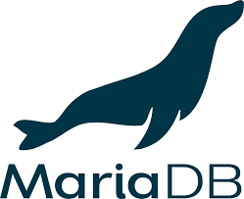
MariaDB est un système de gestion de base de données relationnelle (SGBDR) open source, robuste et hautement performant. Dérivé de MySQL, il a été choisi par notre équipe pour s'exécuter sur le serveur central hébergé par le Raspberry Pi. Contrairement à de simples fichiers de configuration ou à des bases de données locales embarquées (comme SQLite), MariaDB est conçu pour structurer de manière pérenne et sécurisée toutes les informations vitales de notre système d'éclairage : la configuration matérielle (le routage ou "patch" des projecteurs DMX), l'affectation des univers Art-Net, ainsi que l'enregistrement détaillé des scènes lumineuses et des transitions créées par les utilisateurs.

Requêtes SQL et Intégrité des données
MariaDB permet de gérer efficacement l'insertion, la modification et l'extraction des données en utilisant le langage standardisé SQL. Dans un contexte de développement et de débogage, cette standardisation facilite l'interrogation directe de la base via la console du Raspberry Pi ou des outils d'administration visuels. Grâce à cette fonctionnalité, nous pouvons vérifier instantanément que les scènes enregistrées depuis l'interface Qt (PC) contiennent bien les valeurs correctes d'intensité pour chaque canal DMX (strictement comprises entre 0 et 255). De plus, le typage strict des tables relationnelles garantit l'intégrité de nos données d'éclairage en empêchant l'enregistrement de valeurs corrompues ou hors limites qui pourraient perturber les projecteurs.

Architecture Client-Serveur et Accès Concurrents
Contrairement à une base de données locale verrouillant ses fichiers à chaque lecture, notre système d'éclairage distribué exige que plusieurs interfaces (le logiciel avancé sur PC et l'application mobile de contrôle sur Tablette) puissent accéder aux mêmes informations simultanément. Pour cela, MariaDB repose sur une véritable architecture client-serveur communiquant via le réseau (TCP/IP).
Cette fonctionnalité est le cœur de la synchronisation de notre projet : elle permet à la base de données de gérer nativement et efficacement les accès concurrents (multi-threading). Ainsi, si un technicien ajuste l'intensité d'un ruban LED depuis le PC, MariaDB met à jour la scène et permet à la tablette de récupérer cette nouvelle configuration quasi instantanément, sans aucun conflit d'écriture ou de verrouillage bloquant le système pendant le spectacle.

GitHub


GitHub est une plateforme de développement collaboratif basée sur Git, un système de contrôle de version distribué. Il permet aux développeurs de travailler ensemble sur des projets logiciels en facilitant le suivi des modifications apportées au code source.
Celui-ci nous offre plusieurs options très intéressante tel que :

Contrôle de version
Puisque GitHub est basé sur Git, les options de suivi des versions sont disponibles. Elles nous permettront d’ajouter de nouveau code tout en ayant toujours accès aux anciennes versions (en cas d’erreur de manipulation ou d'oubli de sauvegarde).

Collaboration
GitHub permet un travail simultané sur un même projet. La création de branches permet à différents développeurs de travailler sur la même fonctionnalité sans pour autant entrer en conflit. Il offre aussi un outil permettant de signaler des problèmes sur un code pour qu’une amélioration soit suggérée.

Accès
GitHub étant un outil disponible sur tous les navigateurs, les projets peuvent être poursuivis à distance tant que vous êtes connecté à Internet. L’accès peut aussi être public (accès à tout le monde) en cas de création d’un code open source par exemple ou en privé.

Protocoles

Afin de faciliter la communication avec le serveur Raspberrry Pi, la communication se fera à l’aide de deux protocoles. Les messages recus seront écrits sous le format JSON, pendant que les envoies seront écrits sous le format Art-Net qui fonctionne avec UDP.

JSON
Comme déterminé dans le dossier d’analyse, nous allons utiliser le format JSON pour la réception des données de configuration des scènes entre le pc/tablette et le serveur Raspberry Pi. En ce qui concerne le type des données celui-ci sera le même que dans le dossier d’analyse.

Réception
Pour la récpetion des données sur le serveur, le format est décidé par le serveur qui impose le contrat d’interface en s’appuyant sur la présence native des classes de traitement au sein du framework Qt, utilisé pour le developpement du serveur.Etant destiné uniquement à des flux de données entre le PC/Tablette et le servuer, le JSON est idéal pour le traitement des opérations réseau.

Art-Net

Dans le cadre de notre système d’éclairage multi-univers, le choix du protocole Art-Net s’est imposé comme la solution la plus adapaté pour assurer la liaison entre le serveur Raspberry Pi et les differents modules ESP32.

L’Art-Net est un protocole de communication réseau basé sur l’UDP, concu spécifiquement pour transporter des données de contrôle d’éclairage DMX512 sur un réseau Ethernet ou wifi. L’art-Net permet de gérer une quantité massive d’univers via une infrastructure réseau standard.

L’un des avantage majeurs de l’Art-Net pour notre projet est sa scalabilité. Notre système doit pilmoter indépendamment 3 univers DMX. Grâce à l’Art-Net, le Raspberry Pi peut diffuser simuiltanément ces flux de données vers plusieurs modules ESP32 sans latence perceptible, ce qui garantir une réaction rapide des projecteurs et du ruban LED aux commandes envoyées.

De plus, l’Art-Net s’impose comme un standard de l’industrie scénique, garantissant une interopérabilité et une fiabilité reconnues. Un atout déterminant de ce choix réside dans sa facilité d’implémentation sous Qt Creator, l’art-Net reposant structurellement sur le protocole UDP, nous exploitons directement les bibliothèques réseau de Qt. Cette intégration fluide permet de transformer chaque module ESP32 en une passerelle intelligente, capable de décoder les trames réseau en temps réel pour les convertir soit en signal physique DMX512, soit en commandes directes pour le ruban LED.

Enfin, l’implémentation de l’Art-Net en C++ sur nos microcontrôleurs et notre serveur est facilitée par sa structure de trame documentée et efficace. Elle permet une communication robuste, même en présence de perturbations réseau légères, répondant ainsi aux éxigences de fiabilité indispensables dans le domaine du spectacle vivant.

En résumé, le choix du protocole Art-Net assure la cohérence technique de la liaison Serveur-ESP32. Sa compatibilité directe avec les sockets UDP de Qt Creator facilite le développement logiciel, tout en offrant une solution de transport multi-univers robuste, capable de s'adapter aux contraintes de débit d'une infrastructure réseau sans fil.

Diagramme de déploiement

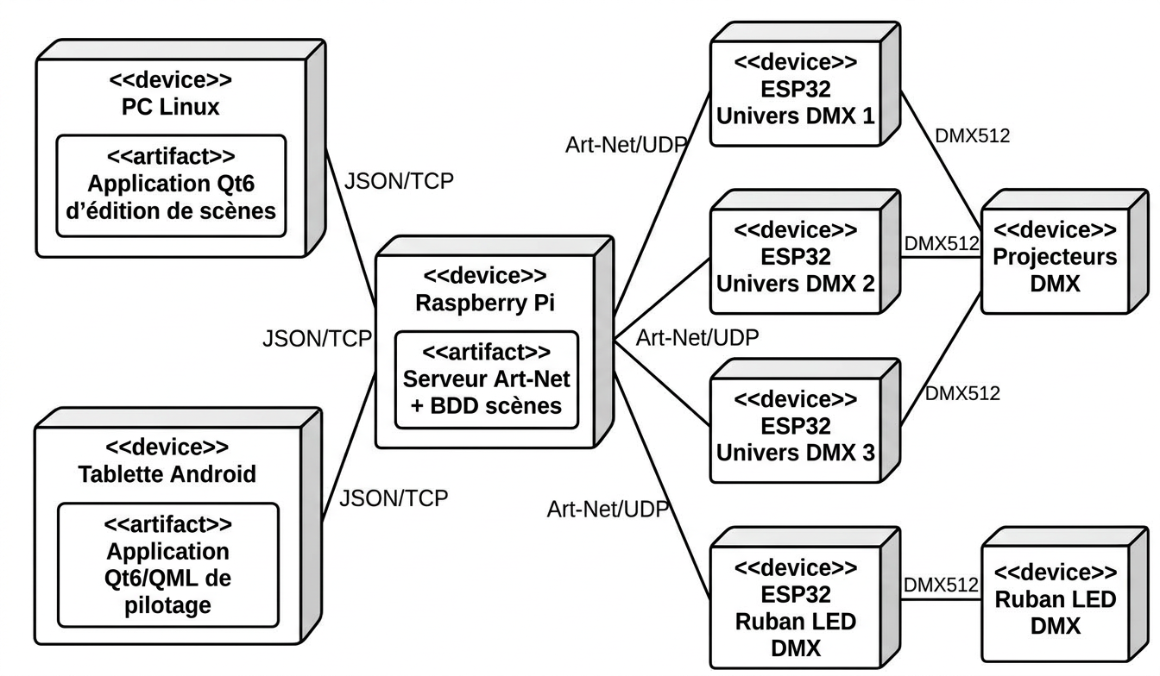
Ce diagramme de déploiement présente l’architecture matérielle et logicielle du système de contrôle d’éclairage.
Le PC sous Linux héberge une application Qt6 permettant l’édition des scènes d’éclairage, tandis qu’une tablette Android exécute une application Qt6/QML dédiée au pilotage du système. Ces deux clients communiquent avec un Raspberry Pi via un protocole JSON sur TCP.
Le Raspberry Pi joue le rôle de serveur central Art-Net et héberge également la base de données des scènes. Il est responsable de la distribution des données d’éclairage vers le réseau.
Les données sont ensuite transmises via le protocole Art-Net sur UDP à plusieurs ESP32, chacun gérant un univers DMX512. Ces microcontrôleurs convertissent les trames Art-Net en signaux DMX512 afin de piloter les projecteurs DMX ainsi qu’un ruban LED compatible DMX.
Cette architecture permet de séparer les fonctions d’édition, de contrôle et de distribution des données, tout en assurant une communication réseau efficace entre les différents composants du système.

Modèle Conceptuel de Données (MCD)
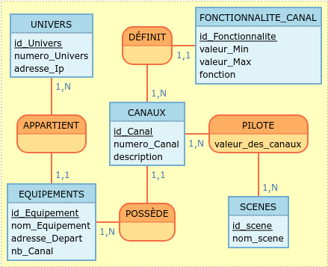

Ce schéma représente tout simplement le "cerveau" de notre base de données. Pour qu'il soit intuitif, nous l'avons construit autour de trois idées simples, calquées sur la réalité du terrain :
- L'installation physique : La base reproduit le câblage réel. Un grand réseau (UNIVERS) relie plusieurs projecteurs (EQUIPEMENTS), qui se pilotent eux-mêmes via des CANAUX DMX.
- Le rôle des commandes : Pour que le système comprenne ce qu'il fait, l'entité FONCTIONNALITE_CANAL lui précise si un canal sert à modifier le rouge, le vert, ou l'intensité générale.
- La sauvegarde des ambiances : Les réglages de l'utilisateur sont mémorisés dans les SCENES. Le secret de ce système, c'est le lien PILOTE : il retient la valeur exacte (de 0 à 255) de chaque canal pour pouvoir rejouer la scène à l'identique pendant le spectacle.
En résumé : C'est un modèle hyper flexible. Un technicien peut facilement ajouter ou changer un projecteur le jour du spectacle sans casser les scènes lumineuses qui ont déjà été programmées !

